EL NIÑO/OSCILACIÓN DEL SUR (ENSO por sus siglas en inglés)
DISCUSIÓN DIAGNÓSTICA

Emitida por el

CENTRO DE PREDICCIONES CLIMÁTICAS/NCEP/NWS y el Instituto Internacional de Investigación para el Clima y la Sociedad
Traducción cortesía del: NWS-WFO SAN JUAN, PUERTO RICO
13 de julio de 2017

Estatus del Sistema de alerta del ENSO: Inactivo

Sinopsis: Se favorece ENSO-neutral (50 to ~55% de probabilidad) hasta el invierno del 2017-18 del Hemisferio Norte.
Durante el mes de junio, continuó ENSO-neutral, aunque las temperaturas en la superficie del mar (SSTs, por sus siglas en inglés) estuvieron sobre el promedio en el centro y el este central del Océano Pacífico (Fig. 1). Los últimos índices semanales de El Niño estuvieron cerca de +0.5°C en las regiones de El Niño-4 y Niño-3.4, y cerca de cero en las regiones del Niño-3 y Niño-1+2 (Fig. 2). La anomalía del contenido calórico de la parte superior del océano aumentó durante junio (Fig. 3), reflejando temperaturas sobre el promedio en la sub superficie a través del centro y este del Pacífico (Fig. 4). En la atmósfera, la convección tropical estuvo débil sobre el oeste-central del Pacifico tropical y alta sobre el Continente Marítimo (Fig. 5). Los vientos en los niveles bajos y altos estuvieron cerca del promedio sobre la mayor parte del Pacífico tropical, y el Índice de Oscilación Sur (SOI, por sus siglas en inglés) y el SOI Ecuatorial, se mantuvieron ligeramente negativos o cerca de cero. En general, el sistema de océano y atmósfera permanece consistente con ENSO-neutral.
Algunos modelos predicen la aparición de El Niño (el promedio-de 3 meses del Niño-3.4 igual o mayor a 0.5°C) durante el verano del Hemisferio Norte (Fig. 6). Sin embargo, más de la mitad de los modelos favorecen ENSO-neutral por el resto del 2017. Estas predicciones, combinadas con las condiciones atmosféricas cerca del promedio sobre el Pacífico, han hecho que los principales pronosticadores favorezcan ENSO-neutral hasta el invierno (50 a ~55% de probabilidad). Sin embargo, las probabilidades de El Niño permanecen elevadas (35-45%) con relación al promedio a largo plazo. En resumen, ENSO neutral es favorecido (50 to ~55% de probabilidad) hasta el invierno 2017-18 del Hemisferio Norte (oprimir Consenso del Pronóstico de CPC/IRI para la probabilidad de cada resultado en periodos de 3-meses).
Esta discusión es un esfuerzo consolidado de la Administración Nacional Oceánica y Atmosférica (NOAA por sus siglas en inglés), el Servicio Nacional de Meteorología de NOAA y sus instituciones afiliadas. Las condiciones oceánicas y atmosféricas son actualizadas semanalmente en la página de Internet del Centro de Predicciones Climáticas (Condiciones actuales de El Niño/La Niña y La Discusión de Expertos). De igual manera, los pronósticos para la evolución de El Niño/La Niña son actualizados mensualmente en la sección Foro de Pronóstico del Boletín de Diagnóstico Climático del Centro de Predicciones Climáticas (CPC por sus siglas en inglés). Perspectivas y análisis adicionales están disponibles en el blog del ENSO. La próxima Discusión Diagnóstica del ENSO está programada para el 10 de agosto de 2017. Para recibir una notificación por e-mail al momento en que la Discusión Diagnóstica del ENSO mensual este disponible, favor enviar un mensaje a: ncep.list.enso-update@noaa.gov.

Centro de Predicciones Climáticas
Centros Nacionales de Predicción Ambiental
NOAA / Servicio Nacional de Meteorología
College Park, MD 20740

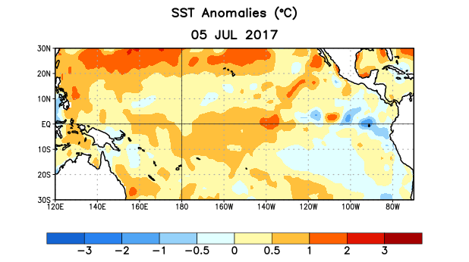
Figura 1. Anomalías (°C) promedio de la temperatura de la superficie del océano (SST, por sus siglas en inglés) para la semana centrada el 5 de julio de 2017. Las anomalías son calculadas utilizando como referencia los periodos promedio semanales de 1981-2010.

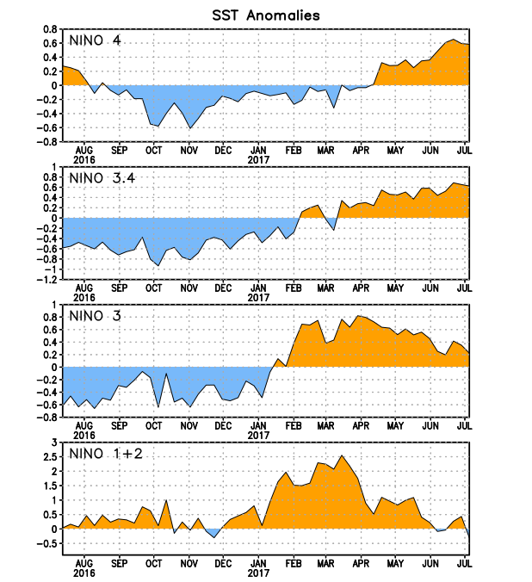
Figura 2. Series de Tiempo de las anomalías (en °C) de temperaturas de la superficie del océano (SST) en un área promediada en las regiones de El Niño [Niño-1+2 (0°-10°S, 90°W-80°W), Niño-3 (5°N-5°S, 150°W-90°W), Niño-3.4 (5°N-5°S, 170°W-120°W), Niño-4 (150°W-160°E y 5°N-5°S)]. Las anomalías de SST son variaciones de los promedios semanales del período base de 1981-2010.
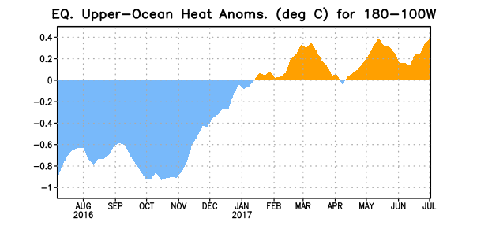
Figura 3. Anomalías del contenido calórico (en °C) en un área promediada del Pacífico ecuatorial (5°N-5°S, 180°-100°W). Las anomalías en el contenido calórico son calculadas como las desviaciones de los penta-promedios del período base de 1981-2010.

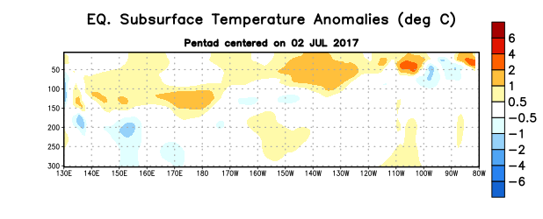
Figura 4: Anomalías de la temperatura (en °C) en un transecto de profundidad-longitudinal (0-300m) en la parte superior del océano Pacífico ecuatorial, centradas en la semana del 2 de julio 2017. Las anomalías son promediadas entre 5°N-5°S. Las anomalías son variaciones a partir de los penta-promedios durante el periodo base de 1981-2010.

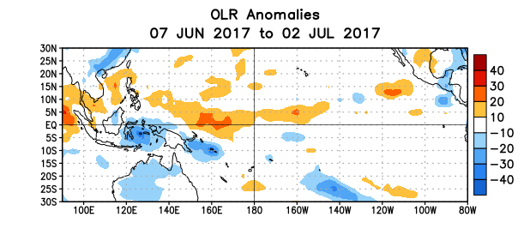

Figura 5. Anomalías del promedio de la radiación de onda larga emitida (OLR, por sus siglas en inglés) (W/m²) durante el período del 7 de junio - 2 de julio de 2017. Las anomalías de OLR se calculan como desviaciones de los penta-promedios del período base de 1981-2010.

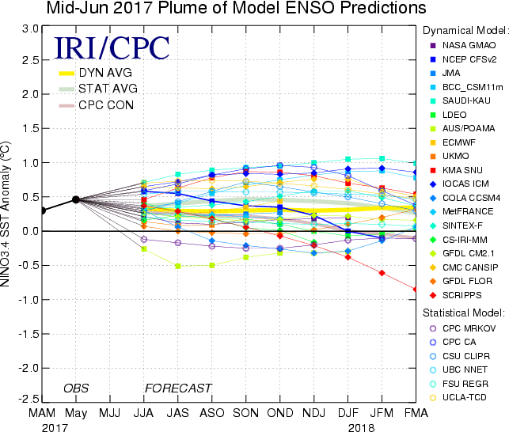

Figura 6. Pronósticos de las anomalías de la temperatura de la superficie del océano (SST) en la región de El Niño 3.4 (5°N-5°S, 120°W-170°W). Figura actualizada el 15 de junio de 2017.



